Турнир по волейболу на кубок Героя Советского Союза Серова В.Г.
17 августа на стадионе СО «Луч» п. Серово прошел десятый ежегодный турнир по волейболу на кубок имени Героя Советского Союза Серова Владимира Георгиевича, приуроченный к 100-летней годовщине со дня рождения знаменитого летчика. В игре приняло участие 12 команд!
В этом году программа турнира была расширена соревнованием по пионерболу, в котором приняло участие 6 команд.
В парадном построении приняли участие более 100 спортсменов. Каждая команда по условиям турнира состояла из семи спортсменов. При этом в состав команды могли входить как юноши, так и девушки.
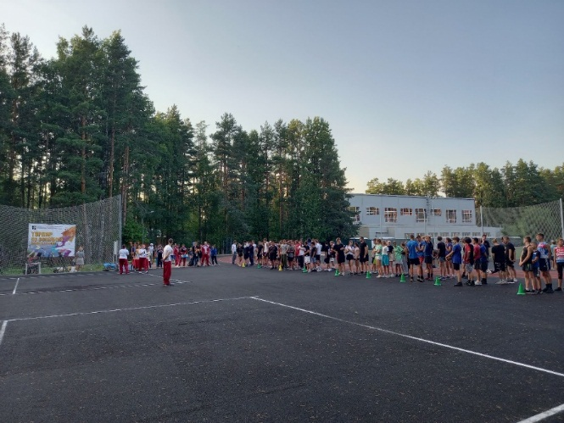
Волейбол не случайно называют «сплавом азарта и интеллекта». Зрители, посетившие игры, получили настоящее удовольствие от спортивного зрелища.
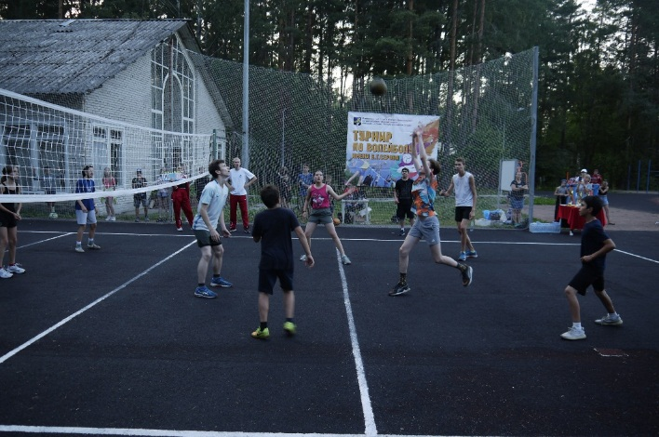
Дружественная атмосфера на стадионе поддерживалась теплой погодой. На игровом поле команды отстаивали честь своих коллективов, продемонстрировав высокое техническое мастерство в индивидуальной и командной игре.
В целом соревнования прошли в интересной захватывающей борьбе
В ходе турнира самое эмоциональное сражение, как и всегда, показали финалисты. В борьбе за кубок и первое место сошлись по 3 команды каждого вида спорта.
Приз зрительских симпатий получили Томашевская Валерия и Ковальков Дмитрий.
Победители и призёры были награждены медалями, кубками и ценными призами, а всех участников поощрили мороженым.

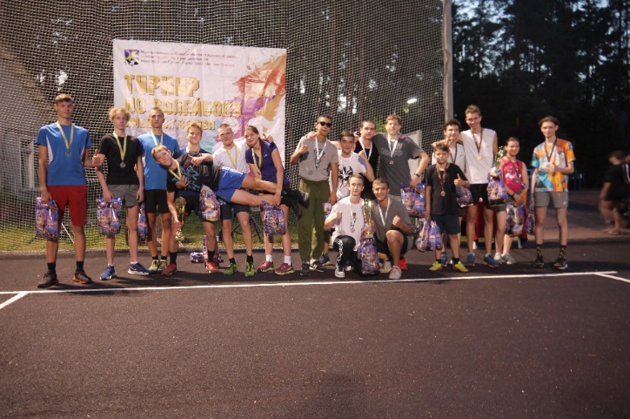
Хочется поблагодарить руководителей и весь коллектив СО «Луч» за помощь в организации и проведении турнира, а также руководителей команд за подготовку ребят к соревнованиям.
Желаем дальнейших успехов победителям и участникам турнира!

